 | ISTITUTO OMNICOMPRENSIVO“MONTEFELTRO”  I.C. “A.Battelli” – I.I.S. “M.Vannucci”  Via Giusti - 61028 SASSOCORVARO (PU)  Tel. 0722-76137 – Fax 0722-76261 - C.F. 82006010415  E-mail: omnicomprensivo.montefeltro@provincia.ps.it  Posta certificata: psis00100b@pec.istruzione.it  Sito web: http://www.iis-montefeltro.it | 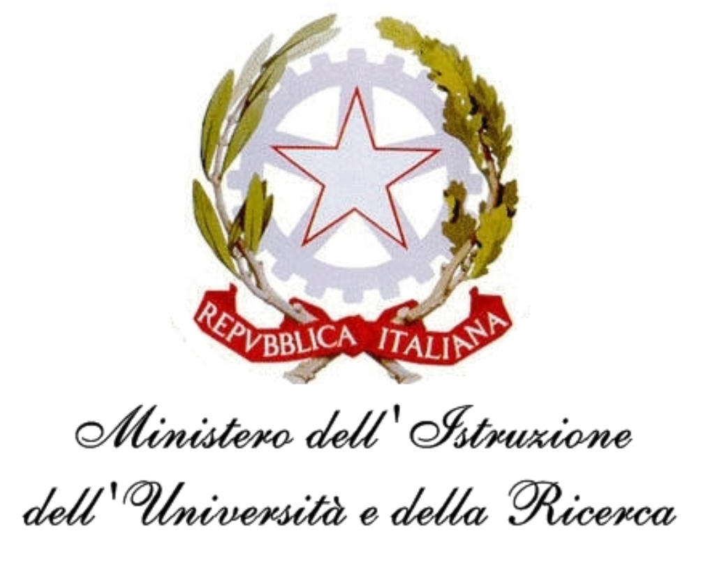

Comunicazione n. 39 Sassocorvaro, 01/10/2013

Ai Docenti Gruppo di lavoro FIXO
Marotta Oriana
Bricca Gabriella
Lepreti stefania
Zanca Cristina

Oggetto: Progetto FIxO S&U - Formazione insegnanti/operatori SPS.

Si comunica ai docenti in indirizzo che le giornate di formazione rivolte agli insegnanti/operatori SPS si terranno presso la sede del Ciof di Urbino, sala riunioni 1° piano nelle seguenti giornate:
- GIOVEDI’ 10 OTTOBRE – dalle ore 15.00 alle ore 19.00
- MARTEDI’ 15 OTTOBRE – dalle 15.00 alle 19.00
I formatori saranno il Dott. Stefano Raia e la Dott.ssa Ilaria Cambioli.

IL DIRIGENTE SCOLASTICO
(Dott.ssa Anna Maria Marinai)

sp/Uff. Contabilità

